**11 “A” сыныбы**

**Сынып жетекшілері: Бақытжан мырза, Мариятта ханым**

**Тәрбиешісі: Бақытжан аби**

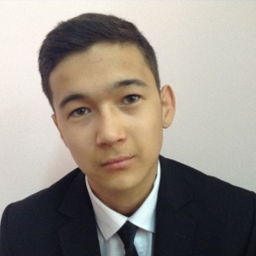 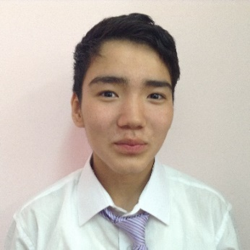 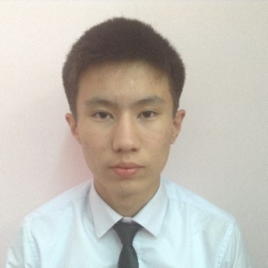 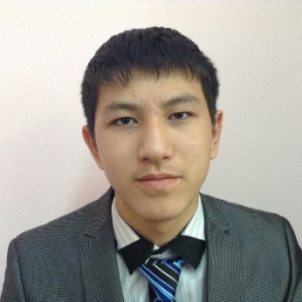

**Ажгалиев Алишер Акдавлетов Баянгалиев Ерланов Досжан**

**Бахытжан Жанболат**

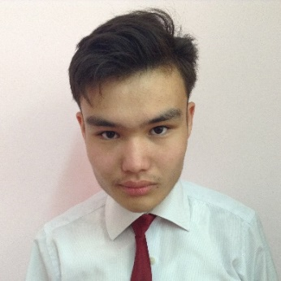 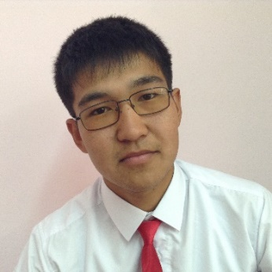 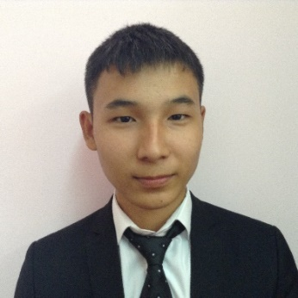 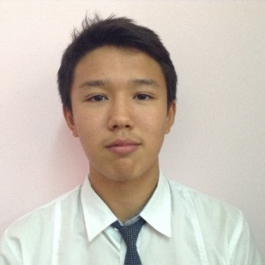

**Жайтлеуов Аслан Жамилов Аймырза Жумабайев Даулет Казеев Аюп**

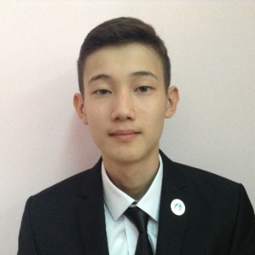 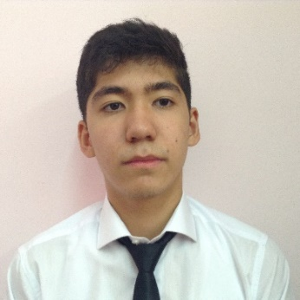 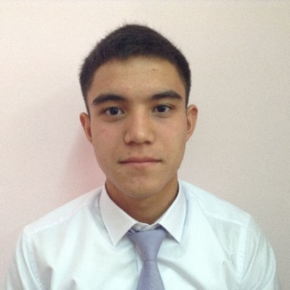 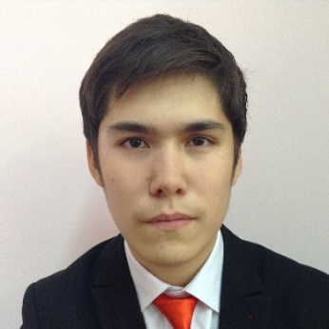

**Каиржанов Ерлан Калыбеков Диас Кусдавлетов Эрнар Наурызбаев Ерлан**

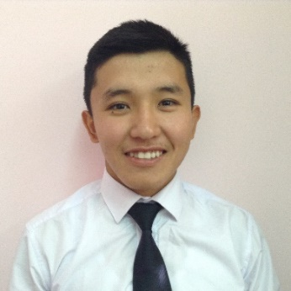 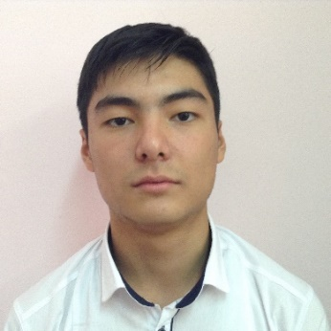 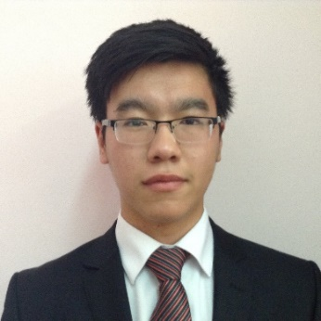 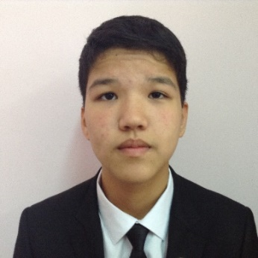

**Өтепбергенов Садыков Аскар Сайнов Бауыржан Сансызбаев Жандос**

**Темірлан**

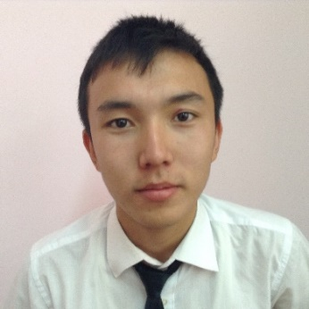

**Тілегенов Ерген**